**LES DIAGRAMMES DE QUARTILES**

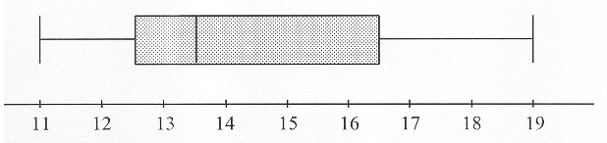

Voici un exemple de diagramme de quartiles

**Pour trouver la médiane, Q2, il faut METTRE LES DONNÉES EN ORDRE !!!**

**Si le nombre de données est impair:**

**On prend la donnée du milieu.**

Exemple: 1 2 2 6 7 8 9 (7 données)

1- **Additionner 1 à ce nombre.**

2- **Diviser ensuite par 2.**  (on prend la 4e donnée…)

3- **Encercler la donnée concernée.** 1 2 2 6 7 8 9

4e donnée !!!

**Si le nombre de données est pair:**

**On prend la moyenne des 2 données du milieu.**

Exemple: 1 2 2 6 8 9 (6 données)

1- **Additionner 1 à ce nombre.**

2- **Diviser ensuite par 2.**  (on prend la 3e et la 4e donnée…)

3- **Prendre la moyenne des données.** 1 2 2 6 8 9

3e et 4e donnée !!!

Pour Q1 et Q3, on recommence avec chaque moitié.

**LES 4 SCÉNARIOS**

**Avec un multiple de 4 données (exemple, 8 données): trois murs**

Exemple: 2 3 5 6 7 7 8 9

4

6,5

7,5

**Avec un multiple de 4 données plus 1 donnée (exemple, 9 données): deux murs et un cercle**

Exemple: 2 3 5 6 7 7 8 8 9

4

7

8

**Avec un multiple de 4 données plus 2 données (exemple, 10 données): un mur et deux cercles**

Exemple: 2 3 5 6 6 7 7 8 8 9

8

6,5

5

**Avec un multiple de 4 données plus 3 données (exemple, 11 données): trois cercles**

Exemple: 2 3 3 5 6 6 7 7 8 8 9

6

8

3

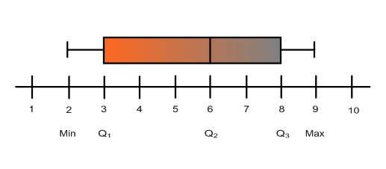

**Note importante:**

**Ce n’est pas parce qu’une zone est plus longue qu’une autre qu’il y a plus de données dedans. Au contraire! Il y a 25 % de données dans chaque quart.**

**L’étendue :**

**C’est la valeur maximale moins la valeur minimale. C’est une mesure de dispersion.**

**Les biais :**

**Ils empêchent l’échantillon d’être représentatif, les résultats d’être conformes.**

**Les sources de biais :**

**1- La taille de l’échantillon trop petite**

**2- Un échantillon pas représentatif**

**3- Un questionnaire mal conçu**

**4- Un mauvais traitement des indécis**

**5- Une question incitative**

**6- Le non-respect des strates**